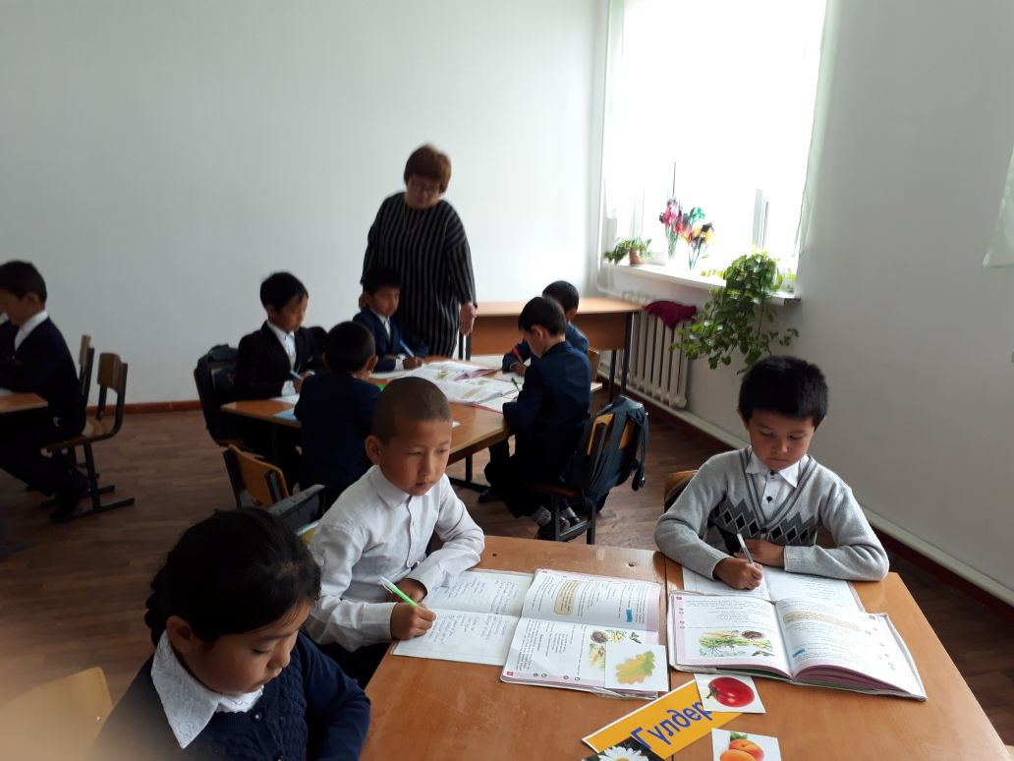Мақсаты:
1. Білімділік: Дауыссыз дыбыстар туралы алған теориялық білімдерін бекіту. Қатаң, ұяң, үнді дауыссыз дыбыстарды ажырата білу дағдыларын қалыптастыру.
2. Дамытушылық: Оқу мен жазу арқылы ойлау қабілеттерін дамыту. Оқушылардың тіл белсенділігін, сөйлеу. Жазу мәдениетін дамыту. Логикалық ойлау дағдысын дамыту.
3. Тәрбиелік: Спорт өнеріне оқушыларды үндеу, отан — сүйгіштік, ұжымдық сезімдерін, салауатты өмір салтын қалыптастыру.
Сабақтың түрі: саяхат сабақ.
Әдіс - тәсілдері: Сұрақ - жауап, талдау, көрнекілік.
Көрнекілігі: қима қағаздар, алқалар, таратпалар. Интерактивті тақта (слайд)
Сабақтың барысы:
1. Психологиялық дайындық: Балалар сабақты жаңашыл педагог Шерхан Әленовтің тәлім сәтінен бастайық:
Әрбір адам? — Туыс, дос, жұрағат
Әрбір сабақ? — Үйрету, ұғу, ұлағат
Әрбір ісің? — тірлік, тірек адамдық
Әрбір сөзің? — Шындық, бірлік, адалдық.
Олай болса, балалар, бүгінгі сабағымызды әрбір ісімізге мұқият болайық.
2. Үй жұмысын тексеру.
— Балалар үйге қандай тапсырма берілді?
132 - жаттығу
— н - ң дыбыстарынан сөздер құрастырып келу және ұнаған сөздерден сөйлем құрастырыңдар деген тапсырма.
Бекіту: — Балалар н - ң дыбыстары қандай дауыссыз дыбыстың түріне жатады?
Жаңа сабақ: Кіріспе Мұғалімнің сөзі: — Балалар бүгін бізде ерекше сабақ болады. Бүгінгі сабақтағы мақсатымыз дауыссыз дыбыстарды қайталау және бүгінгі келіп отырған қонақтарға білім деңгейлерін көрсету.
— Балалар, өткен қыста қандай үлкен спорттық іс - шара өтті?
— 7 - ші қысқы Азия ойындары.
— Дұрыс айтасыздар, онда Қазақстан мемлекеті 1 - ші орынға ие болды.
— Енді жазда да Азия ойындары өткізіледі екен. Жазғы олимпиада 2014 ж. Кореяда өткізіледі екен.
— Ендеше біз бүгінгі сабақта Кореяда өтетін жазғы Азия ойындарына жолдама алуымыз керек. Алтын алқа алсақ сол 2014 жылы Кореяда өтетін жазғы Азия ойындарына барамыз.
— Қандай жазғы ойын түрлерін білесіңдер?
— күрес, гимнастика, жеңіл және ауыр атлетика, жүзу, нысана көздеу, теннис,
— Бүгін бізге сабаққа Корея елінен кішкентай панда қонаққа келіп, өзімен бірге тапсырмалар ала келіпті. Біз оған өнерімізді көрсетеміз бе?
— Жақсы нәтиже көрсеткен оқушы жақсы баға алады, Яғни кім көп ұпай жинайды екен?
— Әрбір дұрыс жауапқа доп беріледі. Осы жарысқа бәріміз жеңімпаз болып шығу керекпіз. Сіздерге сәттілік тілеймін.
Панданың 1 - тапсырмасын орындау үшін қандай ойын түрін ойнайтынымызды жұмбақ шешу арқылы білеміз:
Жасыл желек көгалда
Бірде алға,
Бірде артқа
Желаяқ көп бала
Таласып жүр бір допқа (футболшылар)
Көркем жазу минуты Ш ш шана
2 - тапсырма келесі жұмбақ
Өздігінен жүрмейді, жарыспайды,
Кісі мінсе жарыстан қалыспайды.
Аяғы екеу болғанмен ізі жалғыз
Сағатта талай жерді қарыштайды.(велосипед)
Оқулықпен жұмыс: 45 бет 1 - жаттығу
Қарамен жазылған сөздерді көшіріп жаз.
Кездесетін, бір жарым алып, сақтаулы.
3 - тапсырма Жұмбақ:
Әрі жұмсақ, әрі жұмыр,
Әрі жүгір, бері жүгір. (доп)
Сергіту сәті:
Аяқпенен топ - топ
Ақылымен хлоп - хлоп
Бір оңға, бір солға
Айналайық кел мұнда
Қолымызды бір сілтеп
Басымызды шайқайық
Бір оңға, бір солға
Айналайық кел мұнда
Секіреміз жоғары
Қиын емес секіру
Бір оңға, бір солға
Айналайық кел мұнда
4 - тапсырма: Жұмбақ
Екі кісі ойнайды бір доппенен,
Допты ұрады өздері ракеткамен.
Бұл жұмбақтың шешуін тапсаң егер
Сол бала жеңіске жетеді екен. (теннис)
Мына сөздерді үлгідегідей орында
Орақ - орағы
Сабақ -
Садақ -
Қалақ -
Құрақ -
қорап -
тәртіп -
кітап -
әріп -
Қ мен ғ дыбыстың қай түріне жатады? «П» мен «б» дыбыстың қай түріне жатады?
Қандай өзгеріс байқадыңдар?
5 - тапсырма Жұмбақ
Ал, біліп жүр білмесең.
«Жүз» — дің сыры көп әлі
Егер: «Суға...» — десем,
Қай сөз табы болады? (суда жүзу)
Ендеше барлығымыз суда жүзіп көрейік.
Ребустарды шешу. Лақ, қара Осы сөздерге дыбыстық талдау жасайық.
Сабақты қорыту ауызша Балалар, қазақтар қандай қонақжай халық екенін білесіңдер. Бізде қонақжайлығымызды көрсетеміз. Келген қонақтарға сыбаға тартамыз.
— Қандай соғым мүшелерін білесіңдер?
— қазы, қарта, жал - жая, жамбас,
— ендеше соғым мүшелері жазылған карточкалар беріледі, сонда берілген сұрақтарға ауызша жауап береміз.
— Қазақ тілінде неше әріп бар? 42
— Қазақ тілінде неше дауысты дыбыс бар?
— Неше дауыссыз дыбыс бар?
— Дауыссыз дыбыстардың түрлерін ата?
— Қатаң дауыссыз дыбыстарға қандай әріптер жатады?
— Ұяң дауыссыз дыбыстарға қандай әріптер жатады?
— Үнді дауыссыз дыбыстарға қандай әріптер жатады?
Жақсы жауап бердіңдер
— Балалар сендер ойлау қабілеттерің, ұшқыр, білімді, екендеріңді ойын барысында көрсеттіңдер. Деніміз сау, шымыр болып өсу үшін не істеу керекпіз?
— Спортпен шұғылдану керекпіз.
— Иә спортпен шұғылданып, еліміздің намысын қорғап, тәуелсіздік туын биіктерге желбірететін бақытты ұрпақ сендер боласыңдар. Сендерге рахмет.
Үй тапсырмасы:
Бағалау. — Кім көп доп жинады? Сонымен жазғы Азиадаға баратын ойыншылар....

